GUÍA DE INSTALACIÓN Y CONFIGURACIÓN

ONU AFTTH 718 XR
  - Wi-Fi 5 AC1200 | XPON HGU | 2 GE y CATV

ALCANCE: Manual destinado a instalación, aprovisionamiento y soporte técnico. Las pantallas pueden variar según modelo, versión de firmware y perfil provisto por la fábrica.

Adaptación para AMERICAN FTTH basada en documentación del fabricante
Edición en español | Octubre de 2026

1. Descripción general
La ONU AFTTH 718 XR de AMERICAN FTTH es un equipo HGU para acceso FTTH sobre redes EPON y GPON. Integra terminación óptica, enrutamiento, Wi-Fi 5 AC1200 de doble banda, dos puertos Gigabit Ethernet y salida CATV. No incluye puerto de telefonía FXS. La documentación de la plataforma declara compatibilidad con ITU-T G.984.x y con OLT de terceros.
IDENTIFICACIÓN: Verificar la etiqueta del equipo AFTTH 718 XR, sus dos puertos GE, salida CATV y versión de firmware. Algunas pantallas del fabricante pueden conservar la denominación UN-718XR o corresponder a una interfaz compartida por la familia.

Características del modelo AFTTH 718 XR
Modelo | Puertos GE | FXS | CATV | Wi‑Fi
AFTTH 718 XR | 2 | - | Sí | AC1200 2.4/5 GHz

2. Acceso local a la ONU

Paso 1. Conectar el equipo
Conectar una computadora a un puerto LAN mediante cable Ethernet. También es posible ingresar por Wi‑Fi si se conocen el SSID y la clave configurados.

Paso 2. Configurar la interfaz de red
Utilizar DHCP. Si no se obtiene dirección automáticamente, configurar temporalmente una dirección del segmento 192.168.1.0/24, por ejemplo 192.168.1.10, con máscara 255.255.255.0.

Paso 3. Ingresar a la interfaz web
Abrir un navegador e ingresar http://192.168.1.1. Utilizar las credenciales provistas para la unidad.
Parámetro | Valor / referencia
Dirección LAN predeterminada | 192.168.1.1
Máscara | 255.255.255.0
Usuario predeterminado | admin
Contraseña indicada por fábrica | YnQtcG9u

SEGURIDAD: Cambiar la contraseña de administración durante el aprovisionamiento y registrar la credencial según el procedimiento interno. No entregar credenciales de nivel técnico al abonado.

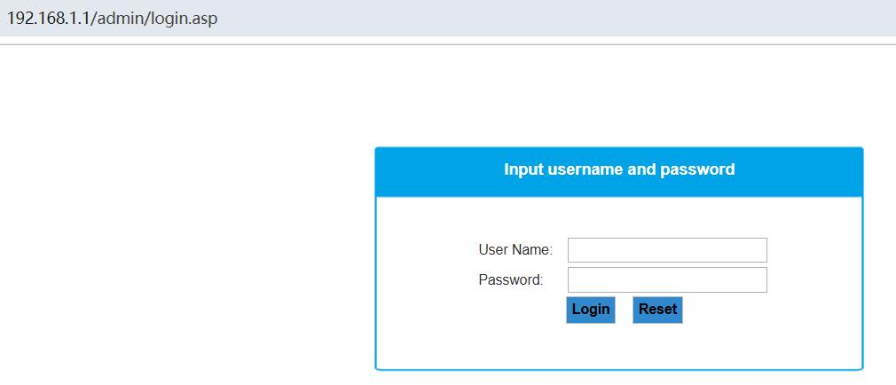
Pantalla de autenticación de la interfaz web.

3. Registro en OLT Huawei
El manual del fabricante muestra un alta por número de serie (SN) mediante acceso Telnet o consola a la OLT Huawei. Los comandos exactos dependen del modelo de OLT, placa, puerto PON y perfiles definidos por el operador.

Paso 1. Detectar la ONU no configurada
Consultar las ONU no autorizadas en el puerto PON correspondiente e identificar el número de serie del equipo.

Paso 2. Crear el registro
Agregar la ONU usando el SN y asociar los perfiles de línea y servicio aprobados por el operador.

Paso 3. Aplicar servicios y validar
Crear o asociar los service-port/VLAN necesarios. Confirmar estado operativo, niveles ópticos y aprendizaje de tráfico.
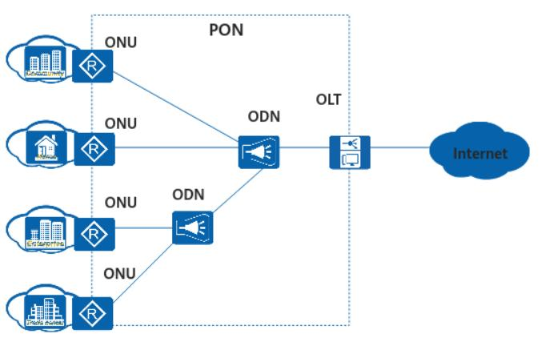
Esquema de acceso PON mostrado por el fabricante.
PRECAUCIÓN: No copiar comandos de ejemplo sin adaptar slot, puerto, ONU-ID, VLAN y perfiles. Una asignación incorrecta puede afectar a otros abonados.

4. Configuración de WAN
Ruta de menú: WAN > PON WAN. Crear una nueva interfaz y seleccionar el modo requerido por la red: Bridge, IPoE o PPPoE. Definir VLAN, prioridad 802.1p, tipo de servicio y enlaces LAN/WLAN según el diseño del operador.

WAN PPPoE
Seleccionar PPPoE, completar usuario y contraseña, configurar VLAN y tipo de servicio INTERNET, y aplicar los cambios.

WAN IPoE
Seleccionar IPoE/DHCP para Internet, voz, TR-069 u otro servicio. Verificar NAT, ruta predeterminada, IGMP y asignación de puertos según corresponda.

Validación
Después de aplicar, revisar la tabla de conexiones WAN y confirmar dirección IP, estado, gateway y tráfico.
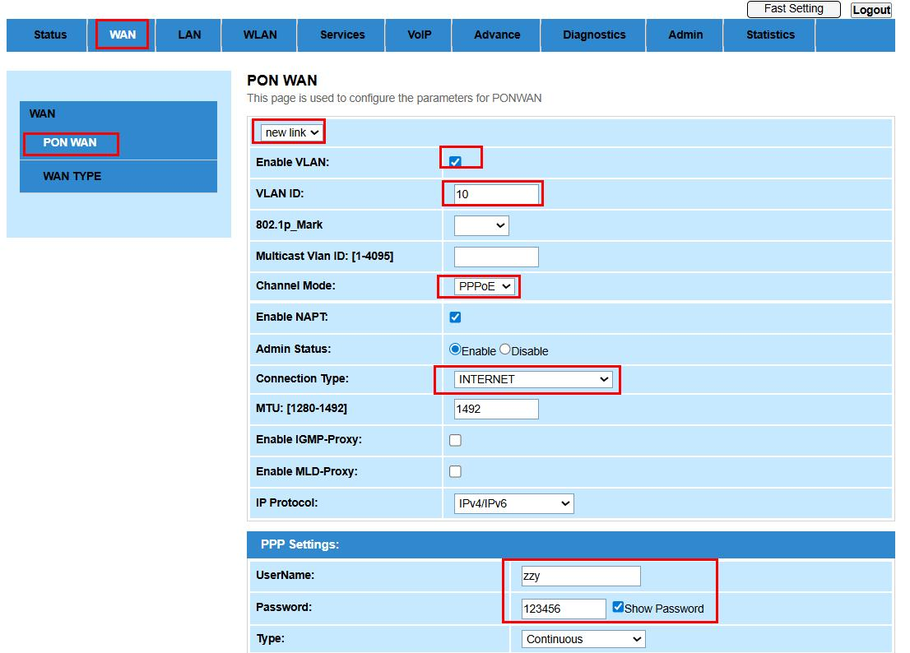
Ejemplo de creación de una interfaz PON WAN.
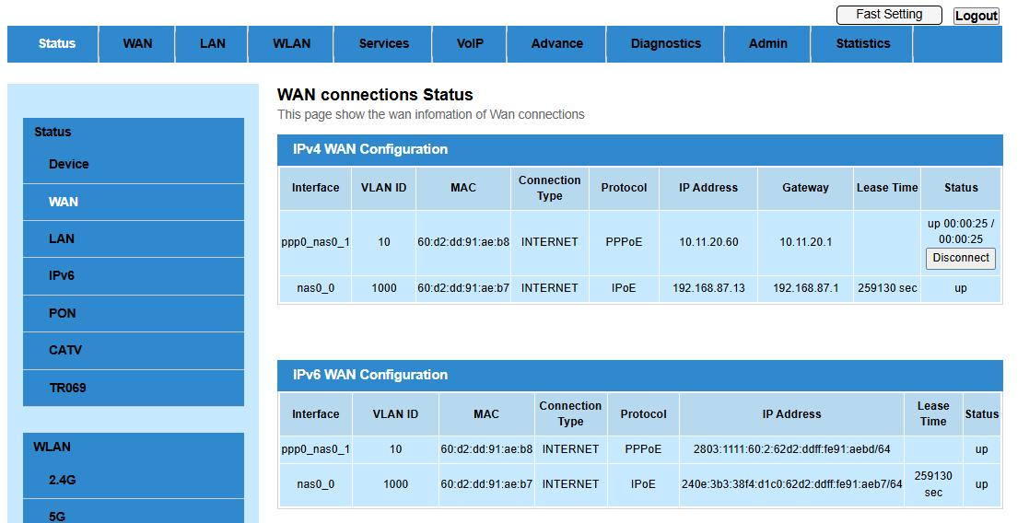
Tabla de estado de interfaces WAN.

5. Gestión remota TR-069
Crear primero una WAN dedicada o compartida con tipo de servicio TR069. Luego ingresar en Admin > TR-069 > TR-069 Configuration y completar los datos del ACS definidos por el operador.
Parámetro | Valor / referencia
ACS URL | Dirección del servidor de autoconfiguración
Usuario / contraseña ACS | Credenciales de conexión al ACS
Connection Request | Credenciales y puerto para solicitudes entrantes
Periodic Inform | Habilitar y definir intervalo según política
WAN asociada | Interfaz con conectividad hacia el ACS

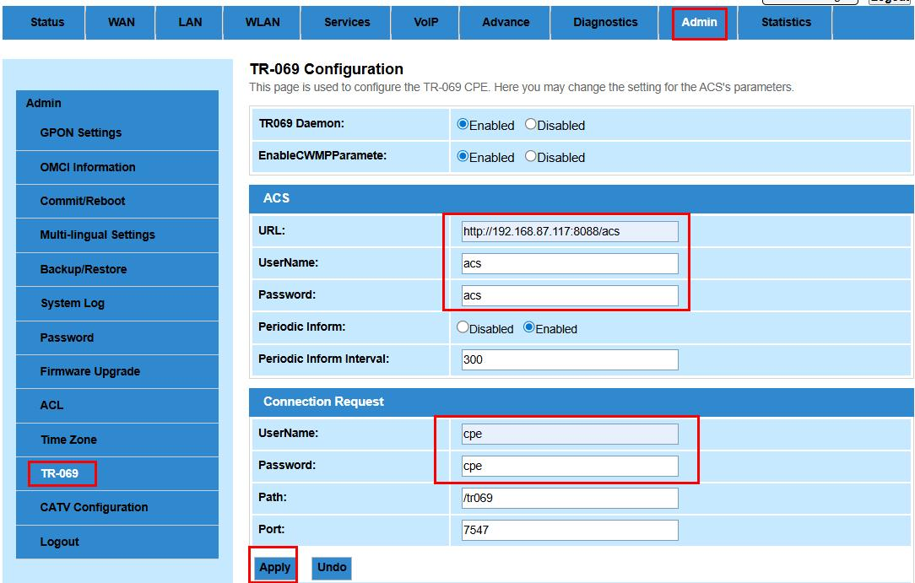
Configuración TR-069; completar únicamente con parámetros autorizados.

6. Servicio de voz VoIP
El AFTTH 718 XR no dispone de puerto FXS/TEL, por lo que no aplica la configuración de telefonía analógica de otros modelos de la familia. La presencia del menú VoIP en un firmware compartido no implica que el equipo incluya esa prestación.
ALCANCE DEL MODELO: El AFTTH 718 XR no incluye puerto FXS. No corresponde realizar pruebas de tono ni conectar teléfonos analógicos.

7. Gestión de CATV
Disponible solamente en modelos con salida CATV. Para control local ingresar en Admin > CATV Configuration. El servicio puede habilitarse o deshabilitarse desde la interfaz web y, si la OLT y el perfil lo permiten, mediante OMCI.

Control local
Cambiar el estado CATV y seleccionar Apply para aplicar.

Control desde OLT
Usar el mecanismo OMCI definido por el operador. Validar que el modelo y firmware soporten el atributo correspondiente.

Estado y potencia
Ingresar en Status > CATV para consultar estado y parámetros disponibles.
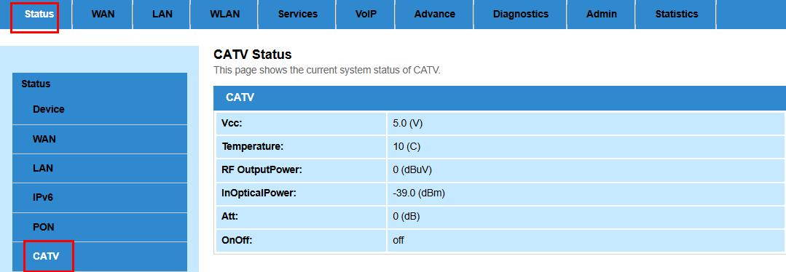
Pantalla de estado CATV.

8. Administración de la ONU

8.1 Dirección LAN
Ruta: LAN > LAN Interface Settings. Modificar dirección IP, máscara y DHCP sólo de acuerdo con el plan de direccionamiento. Tras aplicar, será necesario ingresar nuevamente usando la nueva dirección.
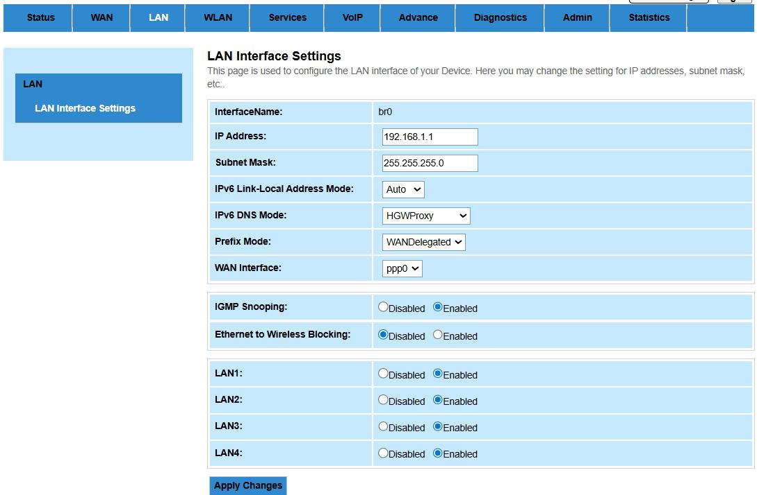
Configuración de interfaz LAN.

8.2 Contraseña administrativa
Ruta: Admin > Password. Ingresar la contraseña actual, la nueva contraseña y su confirmación; luego seleccionar Apply.

8.3 Reinicio, respaldo y restauración
En Admin > Commit/Reboot se puede confirmar y reiniciar el equipo. En Admin > Backup/Restore se puede descargar una copia de configuración, restaurar un archivo config.xml o volver a valores de fábrica.
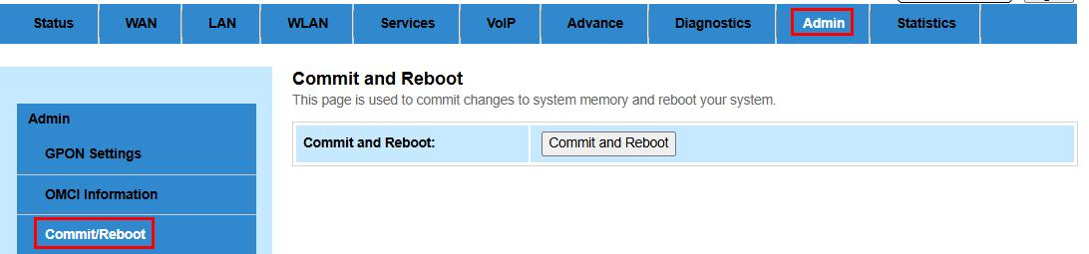
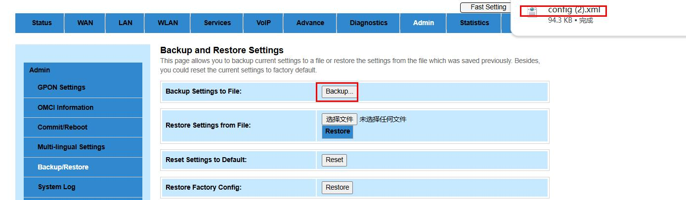
Opciones de respaldo y restauración.
ADVERTENCIA: El restablecimiento de fábrica elimina la configuración de servicio. Antes de ejecutarlo, guardar una copia y disponer de todos los parámetros necesarios para reprovisionar.

8.4 Actualización de firmware
Ruta: Admin > Firmware Upgrade. Seleccionar exclusivamente un archivo .tar suministrado por el fabricante para el modelo y revisión de hardware correctos. Iniciar Upgrade y esperar hasta completar el 100 %.
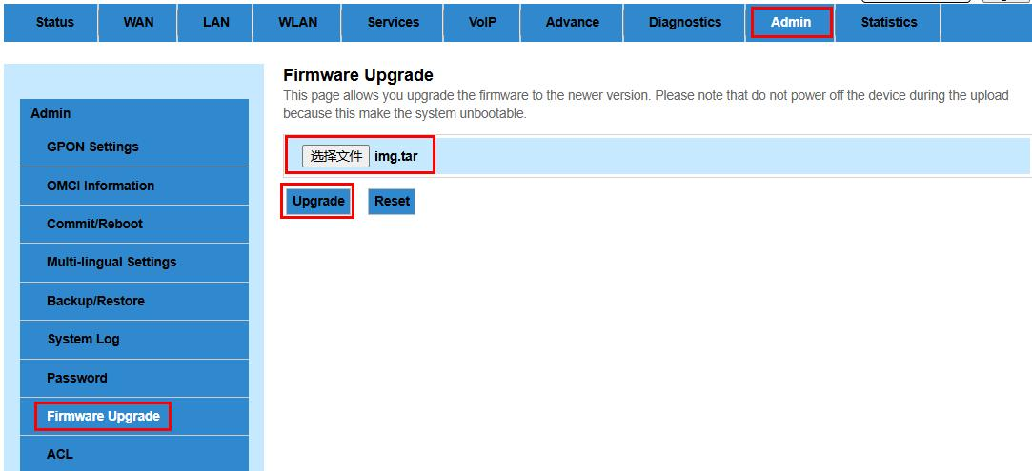
Selección del archivo de firmware.
RIESGO CRÍTICO: No apagar, desconectar la fibra ni reiniciar durante la actualización. Confirmar previamente compatibilidad del firmware y contar con respaldo de configuración.

Lista de verificación final
Parámetro | Valor / referencia
Identificación | Modelo, SN, MAC y versión de firmware registrados.
PON | ONU registrada; estado operativo y nivel óptico dentro del rango definido.
WAN | VLAN, modo, credenciales y servicios validados.
LAN/Wi‑Fi | DHCP, navegación, SSID, seguridad y prueba en ambas bandas.
Gestión | TR-069 operativo si corresponde; contraseña administrativa cambiada.
CATV | CATV habilitado y probado si corresponde al servicio. VoIP FXS no aplica a este modelo.
Respaldo | Configuración exportada y asociada al registro del equipo.
Entrega | Equipo, fuente y datos del abonado identificados según procedimiento interno.

FUENTES CONSOLIDADAS: UN-XPON WiFi 5 ONU User Manual V1.0; UN-XPON AX1500/1800 ONU User Manual V1.0; ONU EasyMesh Networking Operation. Documentación de Shenzhen UN Communication Equipment Co., Ltd., febrero de 2026.

